

**Rapport du Projet**

**Personnel et Professionnel**

**Réalisé Par :**

Khalfaoui Feriel

&

Assila Ayoub

**Encadrante :**

Mme Slama Afef

Mme Leila ben Mansour

**Sommaire**

Atelier 1 : La création des CV : 5

Ateliers 2 : Les Lettres de motivation 7

Ateliers 3 : Réseautage-LinkedIn 9

Ateliers 4 : Choix Du PPP 10

Atelier 5: Découverte du PPP 21

# Atelier 1 : La création des CV :

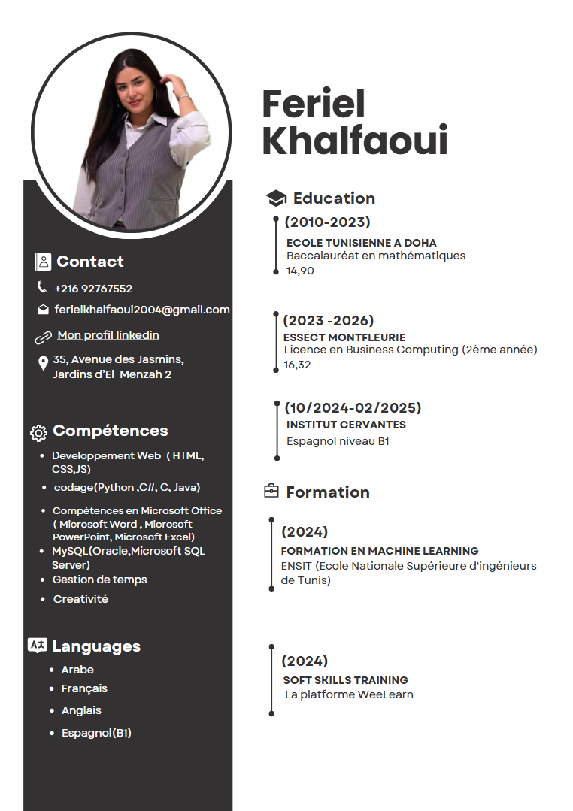

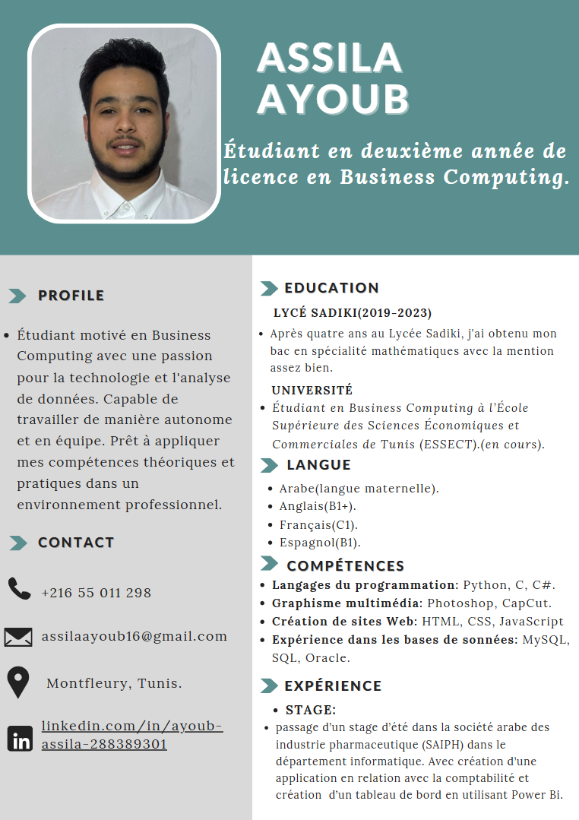

# Ateliers 2 : Les Lettres de motivation

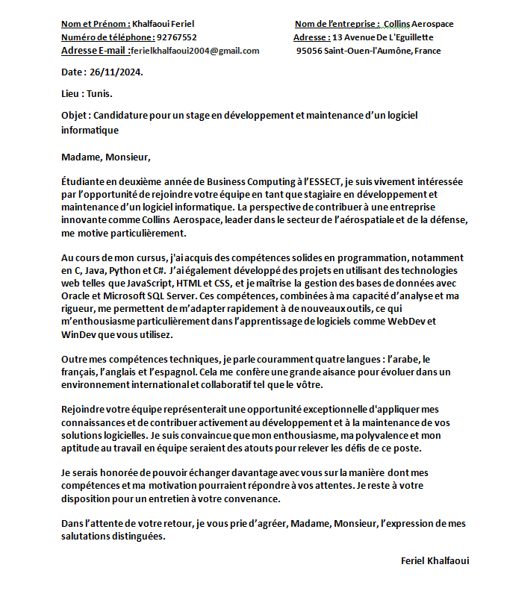

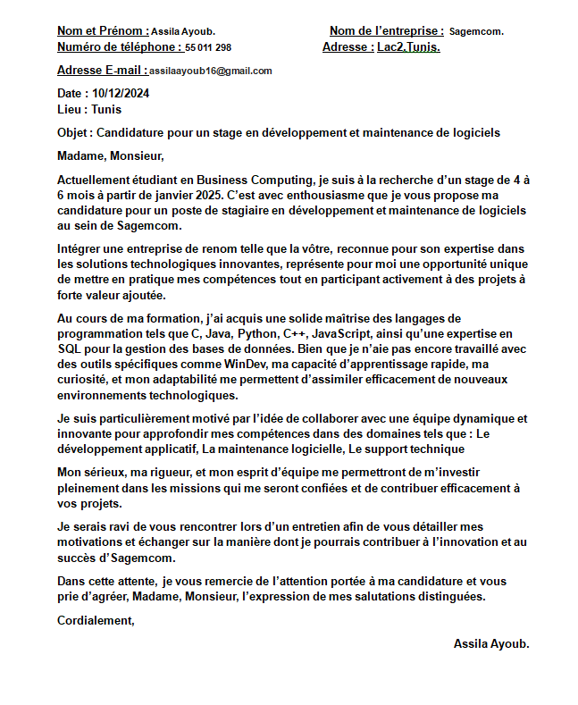

# Ateliers 3 : Réseautage-LinkedIn

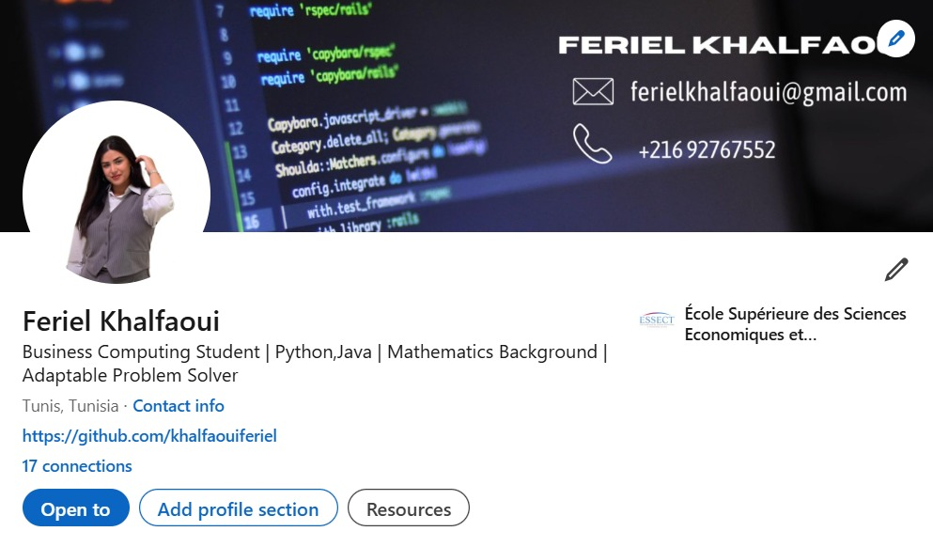

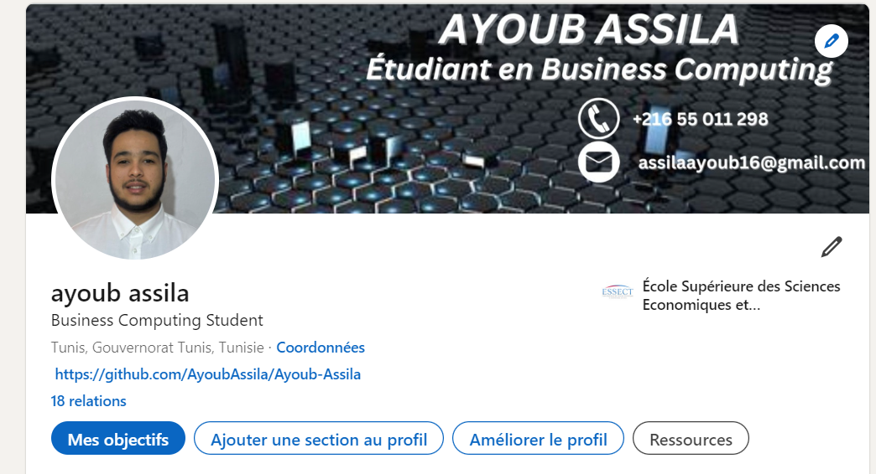

# Ateliers 4 : Choix Du PPP

# Projet professionnel De Feriel Khalfaoui

## Introduction

Actuellement étudiante en deuxième année de Business Computing a l’ESSECT, je vous présente mon projet professionnel. Il a pour objectif de faire un point sur mes compétences, mes expériences professionnelles et mes objectifs professionnels. Mon projet professionnel n'est probablement pas définitif. Il est susceptible d'évoluer dans le temps.

## 1 - Mes qualités

J'ai plusieurs qualités telles que :

**L'adaptation :**

Je m'adapte très facilement et très rapidement à un nouvel environnement. Grâce à mes expériences ,en effet, j’ai vécu toute ma vie à l'étranger et c’est ma deuxième année dans un autre environnement auquel je me permets de dire que je me suis adaptée. Dans un milieu professionnel, j’adopte très vite la méthode de travail demandée et je trouve mes repères

**La confiance en soi :**

J'ai plutôt confiance en moi. En effet, j'ai joué des sports d’équipe et individuels(le football, le basketball et l’athlétisme). Cet exercice m'a permis de faire des connaissances, de connaitre qui je suis et de quoi je suis capable.

**Une organisation rigoureuse :**

J'aime que mon travail soit ordonné et structuré. Je suis toujours à la recherche de la rigueur et de la précision dans tout ce que je fais. Par exemple, lors de mes précédents projets de développement, je m'assure toujours de bien organiser mon code et de suivre des pratiques de programmation claires. Je mets en place des commentaires détaillés et une structure logique. Mon organisation m'a permis de gagner du temps lors de la révision de mes travaux au cours de mes parcours scolaire et universitaire et d'éviter plusieurs erreurs.

**La patience :**

### **La capacité de rester concentrée et persévérante face aux défis techniques. Par exemple, la résolution des problèmes complexes ou la correction des erreurs peut nécessiter de longues heures de réflexion et de test. Dans ce cas, je peux prendre le temps à analyser un code ou à répéter un exercice pour identifier la source du problème.**

## 2 - Mes défauts

**L’indécision :**

Hésiter longtemps avant de faire un choix, par peur de faire une erreur.

**Perfectionnisme excessif**

Vouloir tout faire parfaitement, au point de perdre du temps à réaliser un travail à faire ou de ressentir du stress.

**Stress et frustration :**

Maintenir une position face à des obstacles, sans vouloir lâcher prise, peut augmenter le stress et engendrer de la frustration, surtout lorsque les résultats attendus ne sont pas obtenus.

## 3 - Mon parcours et mes expériences professionnelles

Dans cette partie, je vais vous présenter dans un premier temps mon parcours universitaire.

Après avoir obtenu mon bac en mathématiques en 2023, j’ai intégré l’université ESSECT pour étudier l’informatique (Business Computing). Ces deux années de formation m'ont permis d’acquérir de nombreuses **connaissances** techniques et théoriques. J'ai notamment approfondi mes compétences en **programmation** en apprenant plusieurs langages tels que **C, Java, C#**, ainsi que des outils de gestion de bases de données comme **MySQL** en utilisant **Oracle** et **Microsoft SQL Server**. J’ai également développé une solide compréhension des technologies web en maîtrisant les langages **JavaScript, HTML** et **CSS**. Par ailleurs, mon cursus m’a permis d’acquérir des connaissances approfondies sur les aspects de la gestion d’entreprise, y compris la gestion, le marketing, et le marketing digital, ce qui me permet d'appréhender les enjeux techniques dans un contexte d'entreprise.

Grâce à ce parcours, j'ai également pu développer un large éventail de **compétences pratiques**. Parmi celles-ci, la capacité à travailler en **équipe**, à collaborer efficacement avec d’autres personnes et à **communiquer** clairement dans un environnement de groupe. J'ai également appris à **gérer mon temps** de manière optimale et à maintenir mon efficacité même sous pression, développant ainsi des compétences essentielles en **gestion du stress**. Ces **soft skills** sont cruciales pour réussir dans des projets complexes et garantir une productivité constante.

## 4 - Ce que je souhaite faire

En reconversion professionnelle, j'aimerais me tourner vers un métier qui me ressemble et qui allie mes compétences en informatique, ma passion pour **l’écriture** et ma **créativité**, à savoir un informaticien plus précisément un développeur Full Stack.

Ce domaine me correspond profondément, car il reflète à la fois mes talents techniques et mes qualités personnelles.

En effet, d’une part, ma **maîtrise de l’informatique** me permet de comprendre les outils numériques, de travailler sur des plateformes web et, éventuellement, d’aborder les aspects techniques liés à la gestion et à l’optimisation de sites internet. D’autre part, mon **talent pour l’écriture** et ma rigueur en matière de grammaire et d’orthographe me garantissent une bonne communication écrite et donc une bonne collaboration **avec les équipes non techniques** (chefs de projet, designers, clients), me permettent d’écrire des commentaires clairs dans le code **et facilitent la rédaction de la documentation technique** (exemple : des README).

Ma **créativité** me pousse à imaginer des solutions innovantes, qu’il s’agisse de structurer une application ou de créer un site web captivant. Par ailleurs, ce métier offre un parfait équilibre entre **logique et créativité**, et me permettraient de m’épanouir tout en exploitant pleinement mon potentiel.

## 5 - Ce que je sais faire et ce que je suis capable de faire

Je suis à l'écoute des gens, en effet, lorsque mes amis ont des problèmes j'ai suffisamment de patience pour les écouter. De plus, je donne de bons conseils pour les résoudre.

Je peux apprendre plusieurs langues et je faisais preuve d’une détermination et d’un désir suffisants de le faire dès mon enfance. Actuellement je suis en train d’accomplir le niveau B1 en Espagnol : la quatrième langue que je maitrise.

Je laisse une touche originale de créativité et de perfectionnisme dans mes travaux : choix du modèle d’un site web, d’une présentation / le choix des expressions lors de la rédaction d’un paragraphe, un article.

## 6 - Ce que je voudrais être

Dans 5 ans :

Dans 5 ans, je me vois travailler au sein d'une entreprise ou acquérir de nouvelles connaissances et améliorer mes compétences. Je m'imagine une chef de projet ou être en profession libérale. Je me vois solitaire. Mon lieu de vie rêvé dans 5 ans est la ville de mon enfance. Je me vois faire des loisirs qui sont le sport, aller au cinéma ou encore apprendre une autre langue.

Dans 10 ans :

Dans 10 ans, je me vois être mon propre patron d'une entreprise ou avoir une solide clientèle en tant que développeur Full Stack.

Je me projette dans 10 ans et je me vois avec une vie rangée mais non routinière.

Je me vois peut-être mariée. J'ai une villa avec piscine. Mes loisirs sont le sport, aller au cinéma, les promenades en forêt.

## 7 - Mon projet professionnel

### 7-1 - Les métiers qui m'intéressent

Cette partie est consacrée à la présentation des métiers qui m'intéressent dans le secteur numérique.

Je suis intéressée par le métier de développeur Full Stack car j'ai un grand sens de la créativité et de l'innovation, et j’aime résoudre des problèmes complexes grâce aux technologies. Ce métier me permettrait de mettre à profit mes compétences en informatique pour concevoir des solutions complètes, en travaillant à la fois sur le développement du côté utilisateur (front-end) et sur la gestion des bases de données et des serveurs (back-end). Le développeur Full Stack doit être capable de concevoir des applications intuitives et performantes, tout en étant polyvalent et capable de s'adapter aux besoins des utilisateurs. Il doit aussi être rigoureux et curieux, car les technologies évoluent rapidement. Ce rôle nécessite non seulement des compétences techniques solides, mais aussi une grande capacité d'analyse et de collaboration pour travailler efficacement en équipe.

### 7-2 - À la rencontre des professionnels

Dans le cadre de mon projet professionnel, je suis allée à la rencontre des professionnels du secteur qui m'attire. J'ai assisté à des conférences et j’ai participé a des conversations avec des informaticiens. Ces différents événements m'ont permis de poser des questions relatives aux métiers numériques. Le contact avec les professionnels m'a aidée à améliorer mon projet professionnel. Ainsi, j'ai pu mesurer les avantages et les inconvénients du métier.

### 8 Conclusion

Lister mes qualités et mes défauts n'a pas été un exercice facile. Cela a demandé un long moment de réflexion.

Ce projet professionnel m'a aidée à mieux me connaître. Trois questions essentielles sont le fil conducteur de mon projet, à savoir :

* Qu'est-ce que je souhaite faire ?
* Qu'est-ce que je sais faire ?
* Qu'est-ce que je suis capable de faire ?

Grâce à ce rapport, j'ai fait le bilan de mes compétences, de mes expériences et de mes objectifs professionnels. À présent, je sais que je souhaite me tourner vers les métiers numériques.

# Projet professionnel De Ayoub Assila.

## Introduction

Actuellement étudiant en deuxième année de Business Computing a l’ESSECT, je vous présente mon projet professionnel. Il a pour objectif de faire un point sur mes compétences, mes expériences professionnelles et mes objectifs professionnels. Mon projet professionnel n'est probablement pas définitif. Il est susceptible d'évoluer dans le temps.

## 1 - Mes qualités

J'ai plusieurs qualités telles que :

**L’Esprit d'équipe :**

Je valorise énormément le travail en équipe, car je pense que c’est en unissant les compétences de chacun que l’on peut accomplir de grandes choses. Par exemple, lors d’un projet collaboratif, je prends soin d’écouter les idées des autres et de partager mes propres suggestions pour faire avancer le groupe. J’aime participer à des échanges constructifs et encourager les autres pour maintenir une dynamique positive au sein de l’équipe.

**L’Adaptabilité :**

Je considère l’adaptabilité comme une de mes forces. Dans un contexte professionnel, il m’est déjà arrivé de devoir modifier ma stratégie à cause d’imprévus ou d’exigences de dernière minute. Par exemple, lorsque des changements surviennent dans un projet, je m’efforce de rester flexible et de trouver rapidement une solution alternative. Cela me permet de rester concentré sur l’objectif, même lorsque les circonstances évoluent.

**L’Autonomie :**

J’accorde beaucoup d’importance à l’autonomie dans mes projets. Par exemple, lorsque je décide de me lancer dans une activité, comme bricoler ou organiser un événement, j’aime prendre les choses en main et trouver par moi-même les ressources nécessaires. Être autonome me permet de développer ma confiance en moi et de prouver que je peux réussir seul, sans forcément dépendre des autres.

**La Persévérance :**

### Dans mes projets personnels, je m’appuie sur ma persévérance pour atteindre mes objectifs, même face aux difficultés. Par exemple, lorsque j’ai décidé d’apprendre une nouvelle compétence, comme le codage, j’ai dû surmonter les moments où je n’avançais pas aussi vite que je l’aurais souhaité. Mais en persévérant et en restant constant dans mes efforts, j’ai pu progresser et voir les résultats de mon travail.

## 2 - Mes défauts

**La Difficulté à dire non :**

L’un défaut que je peux rencontrer est la difficulté à dire non, surtout lorsqu’un collègue ou un supérieur me demande de l’aide en plus de mes propres responsabilités. Cela m’a parfois conduit à accepter trop de tâches à la fois, ce qui a pu affecter ma concentration et ma performance. J’essaie désormais de mieux évaluer mes limites et de proposer des solutions alternatives lorsque je ne peux pas prendre en charge une demande.

**La Mauvaise gestion du temps :**

Je constate que, dans certains projets personnels, je peux avoir du mal à organiser mon temps de manière efficace. Par exemple, en essayant de faire trop de choses en même temps, je peux négliger des étapes importantes ou ne pas terminer ce que j’ai commencé. Cela peut engendrer un sentiment d’insatisfaction. Pour corriger ce défaut, je travaille à mieux prioriser mes tâches et à m’accorder des plages horaires dédiées à mes projets.

**Perfectionnisme excessif :**

Je me rends compte que mon perfectionnisme peut devenir un frein dans mes projets personnels. Par exemple, lorsque je travaille sur un projet créatif, comme la peinture ou l’écriture, je peux passer trop de temps sur de petits détails, ce qui ralentit l’avancée globale. Ce perfectionnisme me pousse parfois à ne pas achever certains projets par peur qu’ils ne soient pas "assez bien". J’apprends à lâcher prise et à valoriser le progrès plutôt que la perfection absolue.

## 3 - Mon parcours et mes expériences professionnelles

Dans cette partie, je vais vous présenter dans un premier temps mon parcours universitaire.

Après l’obtention de mon baccalauréat en mathématiques en 2023, j’ai intégré l’université ESSECT pour suivre une formation en informatique, spécialisée en **Business Computing**. Ce cursus de deux ans m’a permis de développer à la fois des compétences techniques solides et une bonne maîtrise des aspects théoriques de l’informatique. J’ai approfondi mes connaissances en programmation en travaillant sur plusieurs langages comme **C, Java et C#**, et acquis une expertise en gestion de bases de données grâce à des outils tels que **MySQL**, **Oracle** et **Microsoft SQL Server**. De plus, j’ai consolidé mes compétences en technologies web en maîtrisant les langages **JavaScript, HTML et CSS**.

En parallèle, ma formation m’a permis de comprendre les enjeux de la gestion d’entreprise, notamment à travers des modules en **gestion, marketing** et **marketing digital**. Ces connaissances me permettent d’allier mes compétences techniques à une vision stratégique adaptée aux besoins des entreprises.

En dehors des aspects techniques, cette formation a également renforcé mes compétences interpersonnelles et pratiques. J’ai appris à travailler efficacement en équipe et à communiquer clairement dans des environnements collaboratifs. De plus, j’ai développé une grande capacité à rester performant sous pression, en cultivant des compétences clés en gestion du stress. Ces atouts me permettent de contribuer à des projets complexes avec une approche structurée et productive.

### 3-2 - Mes expériences

Lors de l’été 2024, j’ai eu l’opportunité d’effectuer un stage au sein de la Société Arabe des Industries Pharmaceutiques (SAIPH). Durant cette expérience, j’ai été chargé de **développer une application interne** et de **participer à l’amélioration des processus techniques**, notamment en créant un tableau de bord permettant de faciliter la consultation des cumuls entre deux années.

Ce stage m’a permis de renforcer mes compétences en programmation, en particulier avec **PHP, HTML et CSS**, ainsi qu’en création de tableaux de bord à l’aide de **Power BI** et en **analyse de données**, tout en découvrant les dynamiques d’un environnement professionnel.

J’ai également appris à collaborer avec une équipe multidisciplinaire, à respecter des délais serrés et à m’adapter rapidement aux outils et aux méthodologies en place. Cette expérience a été particulièrement enrichissante, car elle m’a offert un premier aperçu concret de l’application de mes compétences techniques dans un cadre réel, tout en développant mes aptitudes relationnelles et organisationnelles.

## 4 - Ce que je souhaite faire

En reconversion professionnelle, je souhaite me diriger vers un métier qui reflète mes aspirations et combine mes compétences en informatique, ma créativité et mon sens de l’organisation, à savoir celui de **développeur Full Stack**. Ce domaine me correspond parfaitement, car il conjugue des aspects techniques variés et un potentiel créatif qui me motive profondément.

D’un côté, mes compétences en informatique me permettent d’appréhender les différentes facettes du développement web, qu’il s’agisse de concevoir l’interface utilisateur (front-end) en utilisant des technologies comme **HTML, CSS et JavaScript**, ou de gérer le back-end avec des langages et outils comme **PHP, Node.js, ou MySQL**. Cette polyvalence m’offre une vision globale sur le cycle de vie des applications web.

De l’autre, ma capacité à communiquer efficacement, tant à l’écrit qu’à l’oral, me permet de collaborer aisément avec des équipes multidisciplinaires, comme les designers, les chefs de projet ou les clients. Mon aisance rédactionnelle est également un atout précieux pour rédiger une documentation technique claire (exemples : **README**, guides utilisateurs) ou des commentaires de code compréhensibles, facilitant ainsi la maintenance et l’évolution des projets.

Enfin, ma créativité est un moteur essentiel dans ce métier. Elle me pousse à imaginer des solutions innovantes et des interfaces engageantes, tout en respectant les exigences techniques et les contraintes du projet. Le développement Full Stack, en alliant la rigueur du code et la liberté créative de la conception, représente pour moi un équilibre parfait qui me permettrait de m’épanouir professionnellement tout en exploitant pleinement mon potentiel.

## 5 - Ce que je sais faire et ce que je suis capable de faire

Je suis à l'écoute des gens, en effet, lorsque mes amis ont des problèmes j'ai suffisamment de patience pour les écouter. De plus, je donne de bons conseils pour les résoudre.

Je peux apprendre plusieurs langues et je faisais preuve d’une détermination et d’un désir suffisants de le faire dès mon enfance. Actuellement je suis en train d’accomplir le niveau B1+ en Anglais : la quatrième langue que je maitrise.

Je fais preuve d’une grande capacité à résoudre les problèmes de manière efficace et dans des délais optimaux. Lorsque je suis confronté à un défi, je m’efforce de trouver des solutions pratiques et rapides, tout en garantissant leur qualité. Que ce soit pour résoudre des bugs dans un projet de développement, optimiser un processus ou gérer des imprévus, je sais prioriser les tâches et organiser mon travail pour atteindre les meilleurs résultats dans un temps idéal. Cette approche me permet de maintenir une productivité constante tout en répondant aux exigences du projet avec excellence.

## 6 - Ce que je voudrais être

Dans 5 ans :

Dans cinq ans, je me vois travailler en tant que **développeur Full Stack** au sein d’une entreprise innovante, où je pourrai continuellement élargir mes compétences techniques et rester à la pointe des nouvelles technologies. Mon objectif est de progresser pour assumer un rôle de **chef de projet**, où je pourrais gérer des équipes et des projets ambitieux, ou encore envisager de travailler en tant que **freelance**, offrant mes services à des clients variés et créant des solutions sur mesure. En tant que personne passionnée par mon travail, je m’imagine également évoluer dans un environnement dynamique tout en préservant mon indépendance.

je m’imagine pratiquer des loisirs qui me tiennent à cœur, comme le **sport** pour maintenir un équilibre de vie sain, **aller au cinéma** pour m’inspirer et me détendre, et continuer à **apprendre des langues**, notamment pour enrichir mes interactions professionnelles et personnelles. Mon objectif est de réussir à concilier épanouissement professionnel et personnel tout en restant fidèle à mes aspirations.

Dans 10 ans :

Dans 10 ans, je me vois être **mon propre patron**, dirigeant une entreprise prospère ou ayant une clientèle fidèle en tant que **développeur Full Stack** indépendant.

Je m’imagine avoir atteint un niveau de stabilité professionnelle tout en poursuivant mon développement personnel et technique.

Je me projette avec une **vie bien structurée**, sans tomber dans la routine, où je pourrais jongler entre défis professionnels et moments de détente. Je me vois peut-être **propriétaire d’une grande villa avec piscine**, un lieu de confort et d’épanouissement personnel. En dehors du travail, mes loisirs incluent le **sport**, pour rester en forme, et a**ller au cinéma**, afin de m'inspirer et me divertir. Mon objectif est de maintenir un équilibre parfait entre succès professionnel et qualité de vie.

## 7 - Mon projet professionnel

### 7-1 - Les métiers qui m'intéressent

Cette partie est consacrée à la présentation des métiers qui m'intéressent dans le secteur numérique.

Je suis intéressé par le métier de **développeur Full Stack** car j’ai une véritable passion pour la technologie et je souhaite créer des solutions innovantes qui répondent aux besoins des utilisateurs. Le rôle du développeur Full Stack est de concevoir et de développer des applications web en prenant en charge à la fois le **front-end** et le **back-end**, garantissant une expérience fluide et fonctionnelle. Ce métier exige un forte capacité d'analyse et une excellente maîtrise des technologies pour résoudre des problèmes complexes. Un développeur Full Stack doit être curieux, rigoureux et adaptable, capable d’évoluer avec les nouvelles tendances tout en maintenant une approche centrée sur l’utilisateur. Il doit aussi être capable de travailler en équipe, de communiquer efficacement avec les différents acteurs d’un projet, et d’assurer la pérennité et la performance des applications qu’il développe.

### 7-2 - À la rencontre des professionnels

Dans le cadre de mon projet professionnel, je me suis rapproché des professionnels du secteur du **développement Full Stack**. J'ai assisté à des **conférences sur les technologies web** et participé à des **ateliers de développement**. Ces événements m'ont permis d'échanger avec des experts et de poser des questions sur les différents aspects du métier, notamment la gestion de projets, les défis techniques, ainsi que les évolutions du secteur. Le contact avec ces professionnels m'a aidé à affiner mon projet professionnel en comprenant mieux les exigences du métier de développeur Full Stack. J’ai ainsi appris qu’il est essentiel de maîtriser à la fois les technologies front-end et back-end, tout en ayant une capacité à résoudre des problèmes complexes et à travailler en équipe. Toutefois, j'ai aussi pris conscience des défis, comme la nécessité de se maintenir constamment à jour avec les nouvelles technologies et de gérer la pression lors de la réalisation de projets complexes. Cette immersion m'a permis de mesurer les avantages et les inconvénients du métier et de mieux cibler mes aspirations professionnelles.

### 8 Conclusion

Lister mes qualités et mes défauts n'a pas été un exercice facile. Cela a demandé un long moment de réflexion.

Ce projet professionnel m'a aidé à mieux me connaître. Trois questions essentielles sont le fil conducteur de mon projet, à savoir :

* Qu'est-ce que je souhaite faire ?
* Qu'est-ce que je sais faire ?
* Qu'est-ce que je suis capable de faire ?

Grâce à ce rapport, j'ai fait le bilan de mes compétences, de mes expériences et de mes objectifs professionnels. À présent, je sais que je souhaite me tourner vers les métiers numériques.

# Atelier 5: Découverte du PPP

En se basant sur les résultats du questionnaire on a obtenu les statistiques suivantes :



